SPECIFICATII COREALII IN SI INTRE LAYERE
Pe layerul 1 cu hexagoane sustenabile avem următoarele corelații
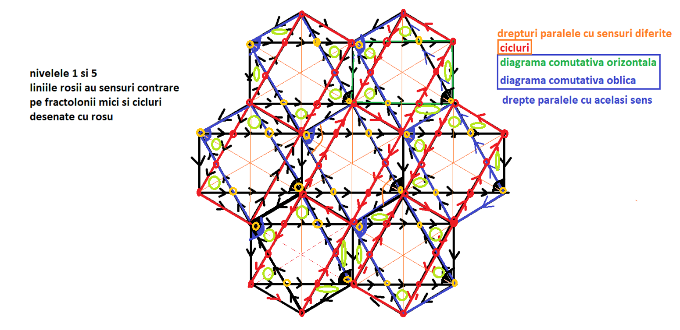
Se observa ca:
Dreptunghiurile roșii sunt cicluri, dreptunghiurile negre si mov sunt diagrame comutative. Din punct de vedere semantic in cazul in care se pun conținuturi semantice pe noduri, vom avea un dialog intre punctele roșii (nature) si punctele galbene (nurture) din fiecare hexagon. Pentru aceasta va fi necesar ca fiecare triunghi cu laturi pe schema hexagonala sa aibă proprietatea de autogenerare (orice doua puncte il vor genera pe al treilea din punct de vedere semantic.
Diagramele comutative produc acumulări, atât cele negre cat si cele mov. Aceste acumulări sunt condiționări principale (nurture) pentru realizarea transferul dintre punctele negre (nature)

